POROČILO O DELU DSLDS ZA LETO 2012

V januarju in februarju 2012 smo na Dobrni izvedli dva od treh delov pripravljalnega Tečaja iz laktacije. Tečaja se je udeležilo 17 slušateljev.

5. 4. 2012 smo imeli redni Zbor članov društva na sedežu društva, Slomškov trg 4, Celje. Pregledali smo poročilo o delu in finančni izkaz, poročilo nadzornega odbora o delu društva za leto 2011 in sprejeli program dela in finančni plan za leto 2012.

Prijavili smo se na razpis Mestne občine Celje za sofinanciranje projektov s področja socialne in zdravstvene dejavnosti v mestni občini Celje v letu 2012. Bili smo uspešni, saj so nam odobrili 798,81 € sredstev za delovanje Podporne skupine za dojenje in izdajo promocijskih gradiv v ta namen.

1. junija 2012 smo na Dobrni v sodelovanju z Nacionalnim odborom za spodbujanje dojenja pri društvu Unicef Slovenija organizirali 4. strokovno izobraževanje IBCLC svetovalcev – IBCLC svetovalci izboljšujemo znanje. Predavali so domači strokovnjaki s področja dojenja in laktacije, udeležilo se ga je 37 slušateljev. Izdali smo tudi zbornik predavanj, udeleženci pa so prejeli tudi CERP točke.

Julija 2012 smo aktivno sodelovali pri izvedbi izpita pod okriljem IBLCE v Mariboru. Izpit za mednarodnega pooblaščenega svetovalca za laktacijo in dojenje je opravljalo 16 kandidatov.

Mednarodni teden dojenja – od 1. do 7. oktobra

V avgustu in septembru smo se posvetili predvsem izdelavi informativnega gradiva ob svetovnem tednu dojenja. Izdali smo letak z letošnjim sloganom Svetovne zveze za dojenje WABA – »Iz razumevanja preteklosti načrtujemo prihodnost«, ter novo številko društvenega glasila Dojenje

Skupaj z Nacionalnim odborom za spodbujanje dojenje pri Unicefu Slovenije smo pozvali vse, ki se ukvarjajo z doječo materjo in dojenčki, da ob svetovnem tednu dojenja v Sloveniji, v času od 1. do 7. oktobra, dojenju posvetijo posebno pozornost. Tako so v posameznih porodnišnicah pripravili dneve odprtih vrat, v središčih večjih mest so člani društva pripravili informativne točke, kjer so zainteresiranim bile dostopne najnovejše informacije o dojenju, v zdravstvenih šolah pa so pomenu dojenja za razvoj zdrave družbe, namenili posebno pozornost.

Tako kot vsako leto smo tudi v letu 2012 v sodelovanju z Mestno občino Celje – skozi projekt sofinanciranja izdali 5. številko društvenega glasila Dojenje (naklada 1800 izvodov) in poseben letak z letošnjim sloganom – Iz razumevanja preteklosti načrtujemo prihodnost (v nakladi 500 izvodov).

Vse informativno gradivo o dojenju so prejele zainteresirane porodnišnice, splošne bolnišnice, zdravstveni domovi, srednje zdravstvene šole in medicinske fakultete, otroški dispanzerji, mediji in zainteresirana javnost. V času tedna dojenja smo na 105 naslovov poslali 1509 glasil in 298 letakov.

Tudi letos smo z Nacionalnim odborom za spodbujanje dojenja pri Unicefu Slovenije sodelovali pri pripravi republiškega strokovnega srečanja – »Dojenje iz prakse za prakso: Iz razumevanja preteklosti načrtujemo prihodnost 5. 10. 2012 v Laškem.

O dogajanju v tednu dojenja smo obveščali tudi javnost saj je o aktivnostih v tem času izšlo 21 različnih člankov o dojenju na TV, radiu, v časopisih in na medmrežju.

Andreja Tekauc Golob in Cvetka Skale sta aktivno sodelovali na Prvem mednarodnem kongresu: Dani dojenja, ki je bil maja 2012 v Sarajevu in pri izvedbi tečaja laktacije na Medicinski fakulteti v Splitu v Republiki Hrvaški, novembra 2012.

Andreja Tekauc Golob je bila na dveh konferencah Academy of Breastfeeding Medicine: Trst 18.-20. maj in 11.-14. oktober v Chicagu

Andreja Tekauc Golob je bila imenovana za eno od petih izvršnih direktoric v Odboru IBLCE v ZDA, Renata Vettorazzi pa je postala koordinatorica IBLCE za Slovenijo .
V novembru smo pričeli s prvim delom 8. 100-urnega tečaja iz laktacije na Dobrni, za katerega se je prijavilo 12 udeležencev. Tečaj se bo nadaljeval še v januarju in februarju 2013.

Renata Vettorazzi in Silvestra Hoyer sta tudi v študijskem letu 2012/2013 na Zdravstveni fakulteti v Ljubljani izvajali izbirni predmet Dojenje in laktacija, za programe Babištva, Zdravstvene nege in Delovne trapije.

PREDLOG PROGRAMA ZA LETO 2013

- maja 2013 – redni ZBOR ČLANOV na Dobrni.

- Cvetka Skale bo 2013 sodelovala kot gostja iz prakse pri izbirnem predmetu Vzpostavitev in vzdrževanje humane laktacije na Visoki zdravstveni šoli v Celju.

- maja 2013 – 5. strokovno izobraževanje IBCLC svetovalcev na Dobrni – IBCLC svetovalci izboljšujemo znanje. Udeleženci izobraževanja prejmejo CERP-e.

- oktobra 2013 – mednarodni teden dojenja – izdaja posebnega letaka na temo Breastfeeding support: close to mothers (temo določijo na WABA), v sodelovanju z NOSD aktivnosti v porodnišnicah (dnevni odprtih vrat, posebni kotički za matere), stojnice v središčih mest …

- oktobra 2013 – sodelovanje z NOSD in SB Celje, Ginekološko porodniškim oddelkom pri pripravi tradicionalnega mednarodnega simpozija v Laškem. Udeleženci simpozija prejmejo CERP-e.

- novembra 2013 – 1. del 100-urnega tečaja iz laktacije na Dobrni.

- Izdaja vsaj ene številke društvenega glasila DOJENJE.

- Sodelovali bomo pri organizaciji in izvedbi izpita IBLCE julija 2013 v Mariboru.

V Celju, 26. 02. 2013
Predsednica društva:

Cvetka Skale, dipl. m. s., IBCLC
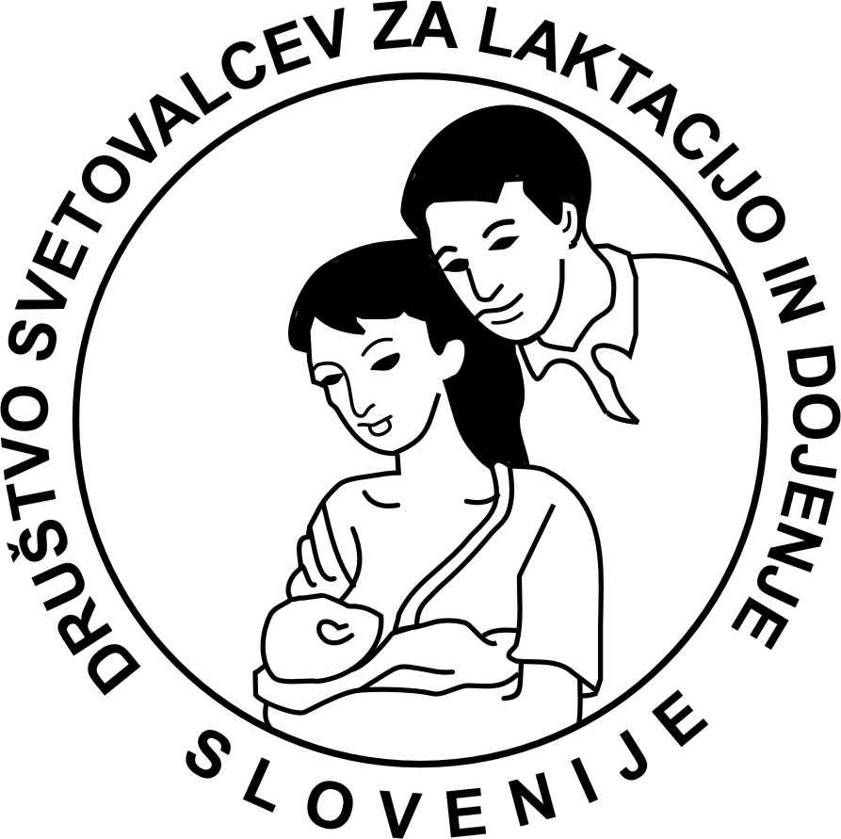

Prihodki in odhodki DSLDS za leto 2012
PRIHODKI
Prenos iz leta 2011 | 498,74
Članarina | 390
Dobrna kotizazija Tečaj 11/12 | 4.650,00
Dobrna – 4. IBCLC izobraževanje / maj | 1.150,00
Dobrna kotizacija Tečaj 12/13 | 1.050,00
Mestna občina Celje - razpis | 798,81
Donacije | 430,00
Obresti | 0,03
Skupaj | 8.967,41

ODHODKI
Dobrna 11/12– najem dvorane, odmori, prireditev novi IBCLC | 2.570,00
Dobrna 12/13 – najem dvorane, odmor | 482,40
Priročnik – delno plačilo (ostanek dolga preteklega leta) | 250,00
Dobrna – izobraževanje IBCLC – dvorana, tisk zbornika, potni stroški pred., obveščanje | 2.202,78
Teden dojenja 12 – lektoriranje, računalniška priprava, tehnična ureditev, potni stroški, tisk letaka in glasila Dojenje 5 | 1.608,03
CERP-i + kreditne točke | 110,00
Zbor članov | 209,14
Plačilo spletne domene | 111,00
Računovodske storitve | 272,00
Materialni stroški (pisarniški material, PTT, fotokopiranje) | 556,09
Provizija – bančne storitve | 153,48
Skupaj | 8.524,92

Razlika med prihodki in odhodki znaša 442,49€ .
Stanje na TR na dan 31.12.2012 je =224,33 + blagajna (gotovina) =218,16 €.

Pričakovane obveznosti, ki jih moramo poravnati v letu 2013, nanašajo pa se na leto 2012:
- najem dvorane ter odmori za tečaj laktacije v januarju in februarju 2013.

Neporavnane obveznosti društva:
- članarina ELACTA 2012 = 800 €.

Neporavnane obveznosti do društva na dan 31.12.2012 znašajo:
- 2.250 € za Tečaj laktacija 2012/2013.

Poročilo pripravila: Cvetka Skale (predsednica)

V Celju, maj 2013

